TEMA 3: INTRODUCCIÓN A ARDUINO

B. ENTORNO DE DESARROLLO INTEGRADO

Seguid con el último vídeo y realiza esta hoja de actividades.

- ¿Qué es el entorno de desarrollo integrado?

- Describe paso a paso cómo se instala el entorno de desarrollo integrado. Por cierto, ¿cuál es su sigla?

- Si aún no tienes instalado en tu ordenador este entorno, instálalo. Lo puedes descargar desde la web oficial de Arduino.

- Enumera los pasos a seguir después de instalar el IDE y cómo se comprueba que el ordenador ha detectado correctamente a arduino.

Continua ahora investigando las siguientes preguntas.

- ¿Qué es un “sketch”?

- Identifica en la siguiente imagen del IDE qué es cada zona señalada.

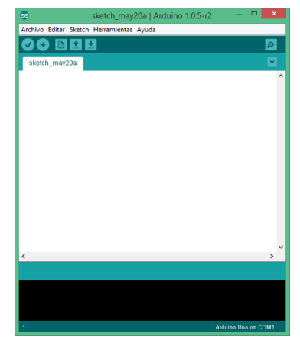

- Continúa indicando ahora la botonera diciendo para qué sirve cada uno de ellos.

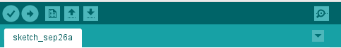

Vuelve nuevamente al último vídeo y termina de hacer las últimas preguntas.

- Escribe el esqueleto típico de un programa de Arduino según el vídeo.

- ¿Cómo comienza todo programa de arduino? ¿Qué característica tiene ésta?

- ¿Dónde se inicializan las variables?

- ¿Qué cualidad presentan las funciones y palabras reservadas de arduino?

- ¿Cómo nos hace saber el editor de texto que reconoce una función o palabra reservada?

- Escribe el programa de encendido del led que le entra a la placa de arduino, y cuyo programa se encuentra en el vídeo que estás viendo.

- Describe cada línea de instrucción junto a su sintaxis.

- Realiza el programa y comprueba que sale.

